« Aménager un territoire foncièrement durable », Philippe Van de Maele, directeur général de l’EPA Paris-Saclay
Propos recueillis par Nathalie Moutarde (Bureau Ile-de-France du Moniteur) | le 24/11/2020 | Essonne, Grand Paris - Ile-de-France, Epaps, OIN, Grand Paris Express
Ma newsletter personnalisée
Créé par la loi sur le Grand Paris, l’établissement public d’aménagement Paris-Saclay (Epaps) fête ses dix ans cette année. L’occasion pour Philippe Van de Maele de rappeler les grands enjeux du projet Paris-Saclay et d’évoquer plus précisément sa feuille de route.

Où en est le projet Paris-Saclay, dix ans après la création de l’établissement public ?
La première ambition de ce projet vise à créer un pôle académique de rang mondial sur le plateau de Saclay. Sur le plan institutionnel, cet objectif est atteint avec la création, en juin 2019, de l’Institut polytechnique de Paris, qui réunit cinq grandes écoles (l’Ecole polytechnique, l’Ensta Paris, l’Ensaé Paris, Télécom Paris et Télécom SudParis), puis celle de l’université Paris-Saclay, le 1er janvier 2020. Encore en consolidation, celle-ci résulte du rapprochement entre trois anciennes universités (Paris-Sud, Evry-Val d’Essonne, Versailles - Saint-Quentin-en-Yvelines) et CentraleSupélec, l’Ecole normale supérieure (ENS) Paris-Saclay, AgroParisTech et l’Institut d’optique Graduate School.
La mise en place de ce pôle académique se double d’un programme immobilier, de l’ordre de 400 000 à 500 000 m2, lié au transfert sur le plateau des grandes écoles impliquées dans ces différents regroupements.

Quand ce volet immobilier doit-il s’achever ?
Ce programme, auquel l’Epaps a participé en tant que maître d’ouvrage délégué ou conducteur de travaux, est très avancé. Ont déjà rejoint le territoire : l’Ecole nationale supérieure de techniques avancées (Ensta) en 2011 ; l’Ecole nationale de la statistique et de l’administration économiques (Ensaé) en 2017 ; l’Ecole centrale Paris, qui a fusionné avec Supélec, en 2018 ; puis Télécom Paris et Télécom SudParis l’an dernier. Enfin, cette année, l’ENS Cachan, devenue l’ENS Paris-Saclay, a emménagé dans son nouveau bâtiment. Deux chantiers se poursuivent : ceux du campus Agro et du pôle de biologie-chimie-pharmacie pour une livraison en septembre 2022.

Quels sont les autres enjeux du projet Paris-Saclay ?
Le deuxième enjeu du projet Paris-Saclay consiste à renforcer les liens entre le pôle académique et la recherche privée. Il s’agit aussi d’accueillir les centres de recherche d’entreprises, qu’elles soient de grands groupes ou des PME.
L’EPA Paris-Saclay participe à l’animation de cet écosystème de l’innovation en organisant des rencontres régulières avec l’ensemble des directeurs de recherche des entreprises privées, en animant la communauté des start-up avec la French Tech Paris Saclay ou encore en menant une étude sur les capital-risqueurs, les business angels, etc.
L’établissement public porte également le projet d’un incubateur-pépinière-hôtel d’entreprises (IPHE) de 6 400 m2, en cours de construction, financé avec l’aide de la région, du département de l’Essonne, de la communauté d’agglomération Paris-Saclay et du Secrétariat général pour l’investissement (SGPI) dans le cadre du Programme des investissements d’avenir. Enfin, le troisième volet du projet Paris-Saclay porte sur l’accueil de cette dynamique académique et économique, au sein d’un territoire foncièrement durable et sur la création de nouveaux quartiers.

« Trois millions de mètres carrés à produire sur le sud du plateau de Saclay, Guyancourt et Satory »

Quels sont les grands axes du développement urbain du territoire ?
Il s’inscrit dans une opération d’intérêt national (OIN) de 7 700 ha, déployée sur 27 communes et trois communautés d’agglomération : Saint-Quentin-en-Yvelines, Versailles Grand Parc et Paris-Saclay.
L’urbanisation s’organise autour des futures gares de la ligne 18 du Grand Paris Express. Le calendrier prévoit la mise en service, en 2026, du tronçon entre Massy et Le Christ-de-Saclay, qui desservira le campus urbain Paris-Saclay, sur la frange sud du plateau. La ligne ouvrira entre Massy et l’aéroport d’Orly, un an plus tard, puis entre Le Christ-de-Saclay et Versailles-Chantiers via Guyancourt et le quartier de Satory, à Versailles, à l’horizon 2030.
Trois ZAC ont déjà été créées par arrêté préfectoral sur le sud du plateau, à Orsay, Gif-sur-Yvette et Palaiseau, et une autre sur le secteur ouest de Satory. La partie est, en majorité dédiée à des activités militaires, sera développée ultérieurement. Une cinquième ZAC fait l’objet d’une prise d’initiative à Guyancourt, près du Technocentre de Renault. Nous y travaillons avec la Ville, la communauté d’agglomération de Saint-Quentin-en-Yvelines et Renault. Enfin, nous réfléchissons avec les élus locaux au devenir des sites de Trappes/Montigny-le-Bretonneux et du secteur de la Bonde (Massy/Champlan/Chilly-Mazarin).

Sur quoi porte plus précisément votre feuille de route ?
Notre feuille de route sur le sud du plateau, Guyancourt et Satory représente environ 3 millions de mètres carrés à produire, y compris les 400 000 à 500 000 m2 du pôle académique.
Sur la partie sud du plateau où nous développons donc les ZAC de Moulon du quartier de l’Ecole polytechnique et Corbeville, nous allons construire 6 500 logements pour étudiants, en plus des 2 000 existants, et près de 6 000 appartements familiaux. A ce jour, 4 000 lits étudiants ont été mis en service et 1 250 sont engagés, au stade du permis de construire ou en travaux.
Parallèlement, 650 logements familiaux ont été livrés et 300 le seront en 2021. Suite au décalage de la mise en service de la ligne 18, initialement prévue en 2024, les élus locaux avaient souhaité adapter le rythme de livraison des logements. Mais aujourd’hui, la dynamique de construction repart sur le sud du plateau.

« Nous allons bientôt expérimenter la récupération des urines sur un bâtiment tertiaire »

Vous avez évoqué votre ambition d’aménager un territoire foncièrement durable. Sur quelles thématiques travaillez-vous plus particulièrement ?
Nous travaillons beaucoup sur les sujets de l’énergie, de la mobilité, de la biodiversité, de la nature en ville ainsi que sur la construction bas carbone, en particulier la construction bois. Nos dernières consultations de promoteurs portent sur des opérations de logements et de bureaux qui devront intégrer une structure bois et nous avons signé, le 5 novembre, le pacte « Bois biosourcés ».
Une autre thématique concerne la récupération des urines à la source, que nous allons bientôt expérimenter sur un programme tertiaire avant, je l’espère, de tester le dispositif sur des résidences pour étudiants. Peut-être qu’un jour, nous réussirons aussi à en équiper les logements familiaux. Au-delà des difficultés techniques à surmonter, il faudra que les opérateurs de l’aval se structurent en se dotant d’une collecte séparative des urines. Nous réfléchissons beaucoup à cette question avec l’Agence de l’eau Seine-Normandie.
Enfin, nous menons une réflexion très poussée avec la Ville de Versailles sur la mutualisation des places de stationnement dans le futur quartier de Satory. Il s’agit d’optimiser le nombre de places de parking à construire pour en réduire l’empreinte carbone. Ce territoire dédié à l’innovation dans son esprit général doit aussi être un territoire d’expérimentation dans les domaines d’intervention de l’EPA.

Comment l’EPA Paris-Saclay se positionne-t-il par rapport à la zone de protection naturelle, agricole et forestière ?
La loi sur le Grand Paris a instauré une zone de protection naturelle, agricole et forestière, protégée de toute urbanisation, dont le périmètre a été délimité par un décret en Conseil d’Etat. La ZPNAF s’étend sur 4 115 ha dont 2 469 ha de terres agricoles. En 2018, les acteurs institutionnels et les représentants du monde agricole ont adopté une charte qui sert de ligne directrice. Elle vise à partager une vision commune et à définir les types d’aménagements ou d’installations qui pourront être autorisés à s’y développer. La charte s’accompagne d’un plan de 50 actions pour mettre en valeur la zone de protection. A titre d’exemples, on peut citer le travail en cours sur la valorisation de la biomasse agricole et forestière et des déchets verts, voire même des déchets fermentescibles des ménages ou encore la récente mise en ligne du site Internet « Paris Saclay manger local » qui présente les exploitations agricoles, leur production, leur mode de vente. Les associations souhaiteraient sans doute qu’un arrêté, au caractère réglementaire plus contraignant, se substitue à cette charte de bonne conduite.

« Aujourd’hui, la volonté de l’Epas et de l’Etat est bien d’assurer dans la durée la pérennité de la zone de protection naturelle, agricole et forestière »

Cette ZPNAF pourrait-elle être remise en cause ?
Le processus de modification de la zone de protection est très lourd mais il reste possible. La décision relève du conseil d’administration de l’EPA Paris-Saclay, à la suite de quoi l’Etat s’en saisit. S’il souhaite donner suite, il doit aller devant le Conseil d’Etat. Mais aujourd’hui, la volonté de l’Epaps et de l’Etat est bien d’assurer dans la durée la pérennité de la zone de protection, qui constitue par ailleurs un véritable atout pour la qualité de vie des habitants, des chercheurs, des étudiants, etc.

« L’ambition est de positionner Paris-Saclay comme l’un des principaux pôles urbains du Grand Paris »

Quelles sont les perspectives pour les prochaines années ?
Le développement urbain du sud du plateau de Saclay va se poursuivre pendant encore dix ou quinze ans. A terme, l’ambition est de positionner Paris-Saclay comme l’un des principaux pôles urbains du Grand Paris, bien relié au reste de la région Ile-de-France grâce au nouveau métro, où les gens qui y vivront pourront aussi travailler sur place tout en bénéficiant d’un environnement d’une qualité extraordinaire avec la ZPNAF et le parc de la Haute-Vallée de Chevreuse. C’est sur cette vision-là que nous travaillons en partenariat avec les élus locaux et le monde académique.

Un EPA un peu spécifique

L’établissement public Paris-Saclay (EPPS) a été créé en 2010 par la loi sur le Grand Paris avec pour mission d’impulser et de coordonner le développement d’un pôle scientifique et technologique de rang mondial. Etablissement public sui generis à sa création, il s’est transformé en établissement public d’aménagement de droit commun, le 1er janvier 2016. Si le décret a modifié son mode de gouvernance, il n’a pas remis en cause ses spécificités. L’EPA Paris-Saclay est ainsi placé sous la double tutelle des ministres chargés de l’Enseignement supérieur et de la Recherche et de l’Urbanisme. Outre les compétences classiques d’un aménageur, il a vocation à accompagner dans leurs projets immobiliers les établissements académiques qui le sollicitent. Il exerce aussi une compétence en matière de développement économique, partagée avec la région Ile-de-France et les trois communautés d’agglomération sur lesquelles se déploie l’OIN Paris-Saclay : Versailles Grand Parc et Saint-Quentin-en-Yvelines, dans les Yvelines, et Paris-Saclay, en Essonne.
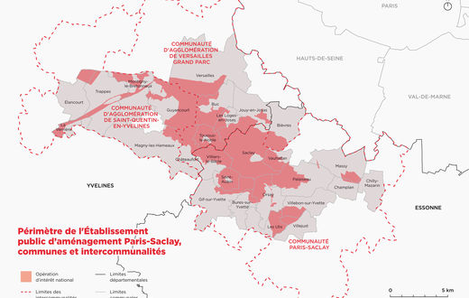
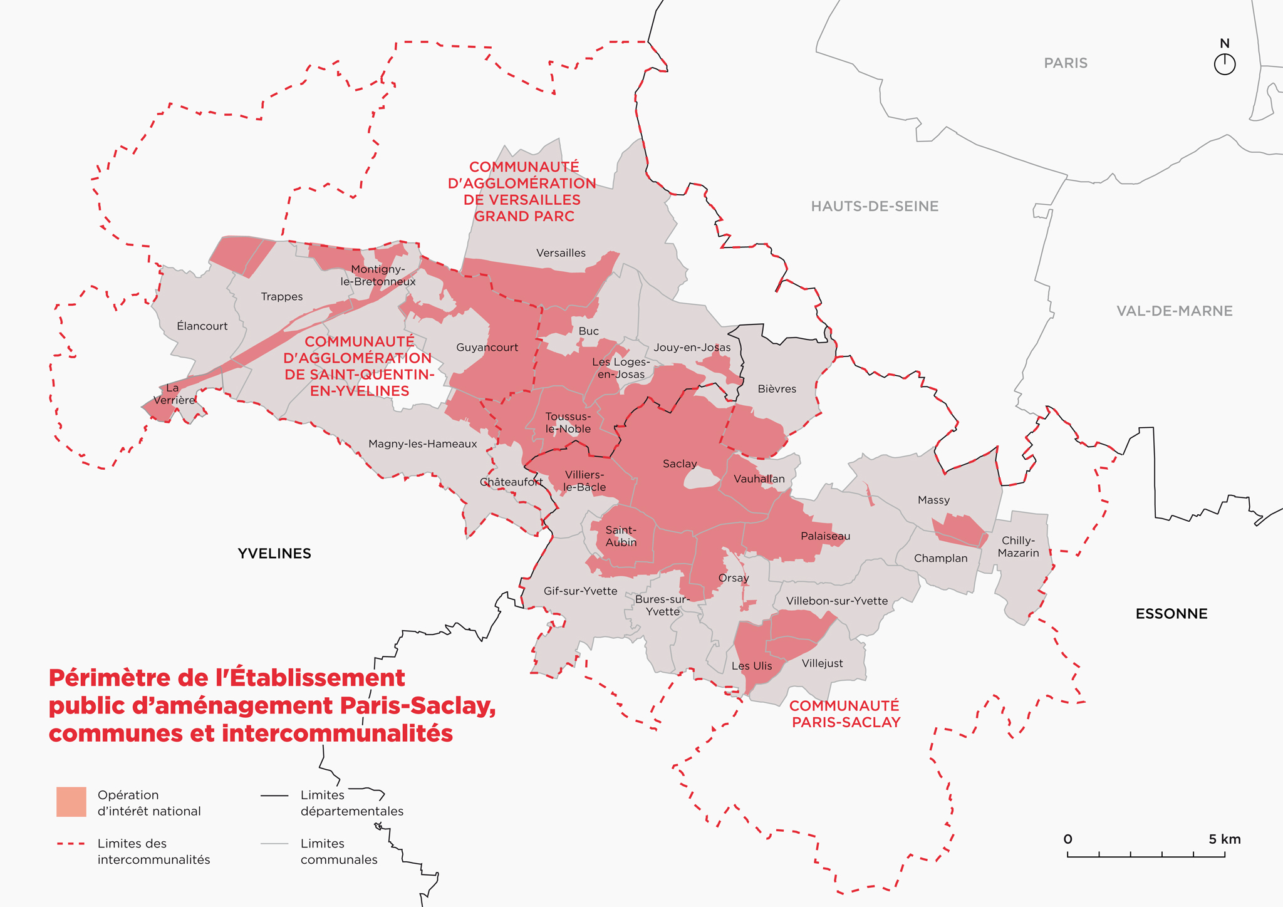
Close Lightbox
L’OIN Paris-Saclay (7 700 ha) se déploie sur 27 communes et trois communautés d’agglomération : Saint-Quentin-en-Yvelines et Versailles Grand Parc, dans les Yvelines, et Paris-Saclay, en Essonne. © Epaps

